Аппаратно-программный комплекс «Автомаршал.Весовая»

ОПРОСНЫЙ ЛИСТ

Объект, компания, контактные данные
Весы:
- Модель весового терминала (устройства, которое отображает вес с весов)
- Количество, шт.
Имеющееся на весовой оборудование (камеры, светофоры и пр.), если есть – просьба указать модели и возможность изменения их местоположения
Направление движения ТС по весам – в одну или в обе стороны?
Необходимость управления движением через весы (светофоры)
Необходимость контроля доступа на весы (шлагбаумы)
Необходимость камеры для съемки содержимого кузова
Необходимость распознавать номера ТС
Необходимость распознавать задние номера (прицепы, полуприцепы)
Необходимость автоматического контроля положения ТС на весах (запрет фиксировать вес, если ТС не стоит целиком на весах, используются ИК-барьеры).
Необходимость идентификации ТС по радиометкам (RFID)
Все ли взвешиваемые ТС будут оснащены радиометками?
Поосное взвешивание (если требуется), варианты автоматизации:
1) Просто определение веса каждой оси ТС (имеет ли место перевес – решает оператор).
2) Определение веса каждой оси и автоматическая сверка с допустимыми значениями для данного конкретного ТС (с учетом количества осей, скатности и пр.), хранящимися в базе данных, которая формируется вручную.
3) В дополнение к п.2 – автоматическое определение колесной формулы ТС (применяются лазерные сканеры).

Особенности объекта (взрывоопасная зона, хим. агрессивная среда и т.п.)
Интеграция с инф. системами
Варианты:
1) выгрузка в файл xsl и др. (бесплатно)
2) посредством предоставления открытого доступа к БД Автомаршал MS SQL Server (бесплатно)
3) ваш вариант
Необходимость дистанционного контроля работы весовой (программное приложение «Сетевой клиент Автомаршал.Весовая», устанавливаемое на ПК руководителя).
Необходимость вести непрерывную запись с видеокамер (программный видеоархив).
Температура эксплуатации (От..До..)
Наличие навеса над весами
Расстояние от весов до операторской (до компьютера)
Возможность разместить коммутационный шкаф в операторской
(либо размещение на улице)
Прочие комментарии
Фотографии весов с нескольких ракурсов
Координаты места установки системы на Яндекс/Гугл-Картах

Спасибо!

Типовые варианты комплектации Автомаршал.Весовая (для примера)
Стандартная комплектация
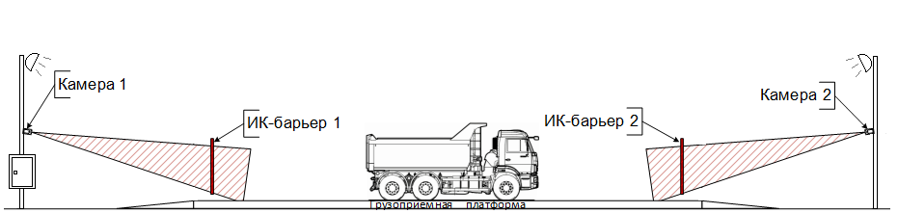
Основные функции: фиксация каждого ТС (в т.ч. без номеров), распознавание автономеров, ролучение данных от весов, вычисление массы нетто, распознавание передних номеров (опционально – номеров прицепов), контроль положения ТС на весах.

Расширенная комплектация
Дополнительно к стандартным функциям: контроль доступа автомобиля на весы.

